Przygotuj się na szkolenie…
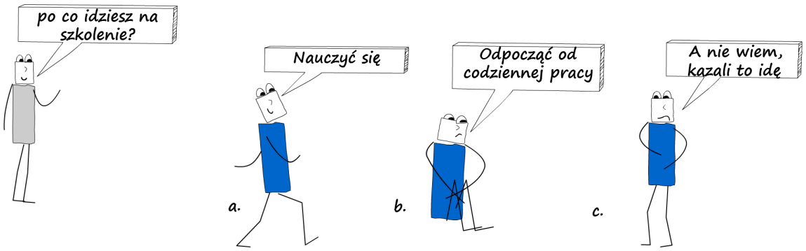
Jeśli Twoja odpowiedź to b lub c, nie czytaj dalej ☺
Jeśli jednak wybrałeś/wybrałaś odpowiedź a, to zapraszamy, przeczytaj ciąg dalszy i poświęć jeszcze 12 minut na przygotowanie się do szkolenia.

Jak?
Przyjedź na szkolenie z konkretnym przykładem.
Być może masz przed sobą negocjacje z klientem. Albo jesteś po negocjacjach, z których nie do końca jesteś zadowolony/a
i chciałbyś/chciałabyś następnym razem poprowadzić je lepiej.
Przygotowaliśmy dla Ciebie przykładową sytuację z klientem, ale na pewno nie jest tak dobra jak ta, którą TY przygotujesz.
Wypełnij swój przykład i przywieź na szkolenie….

Nasz przykład (na wzór): Leonard Szlachetny lat 42
Z jakich produktów korzysta:
Konto osobiste PLN (mało aktywne), konto walutowe/karta MC, karta kredytowa platinum, lokaty negocjowane 3-mce ( w sumie 450 tys.)
Jaki jest: Dominujący, uprzejmy, ma dużą wiedzę, ale czasem ją przecenia.
Widać, że dla niego ważne jest:
Bezpieczeństwo, stabilność, bezpośredni kontakt, cierpliwość
Miłe w kontakcie z nim:
Wysoka kultura osobista, klasa, szybkie, precyzyjne ustalenia, rozwaga, odpowiedzialność, zaufanie
Trudne w kontakcie z nim:
Sam podejmuje decyzje, ciężko z nim dyskutować „dlaczego tak a nie inaczej”
Przykładowe cytaty – co mówi/techniki negocjacyjne/: „Nie, nie… tylko to i to” (ucina rozmowę),
Co chcesz uzyskać: Lokata strukturyzowana i/lub któryś z funduszy, konto w PLN z wpływem wynagrodzenia

Twój przykład Klienta:

Podstawowe informacje:

Z jakich produktów korzysta:

Jaki jest:
Dominujący/Towarzyski/Perfekcyjny/Spokojny/Niewiadomo ☺

Widać, że dla niego ważne jest:

Miłe w kontakcie z nim:

Trudne w kontakcie z nim:

Przykładowe cytaty – co mówi/techniki negocjacyjne/

Co chcesz uzyskać:

Świetnie, że to napisałeś/aś
Do zobaczenia na szkoleniu!
Agnieszka Maziarz-Lipka

